HERRAMIENTAS DE PROSPECCIÓN INMOBILIARIA Y GESTIÓN DE OBJECIONES PARA LOS AGENTES ACTUALES

Diálogos

Más Solicitados

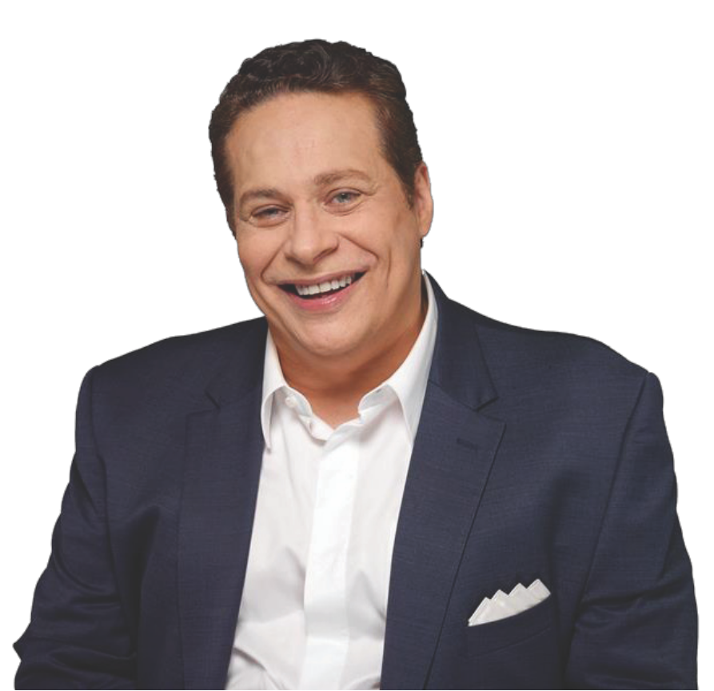

Si bien no soy NORMALMENTE un fanático de los diálogos con guiones, sobre todo porque *la otra persona tiene que saber SU parte* - hago excepciones. Especialmente cuando se trata de llamar a FSBOs y Expireds.

En esta guía electrónica especial, comparto **doce de los diálogos *Power Agent®* más solicitados.** Cuando se utilizan de forma consistente, nuestros miembros nos dicen que están reservando al menos dos de cada cuatro llamadas. También he incluido algunos diálogos para trabajar con la esfera, la granja e incluso con un manipulador de objetos común.

Cuando los agentes saben qué decir y cuándo decirlo, se *sienten más seguros y competentes* a la hora de contestar el teléfono o de hacer prospección en sus granjas. A su vez, esa confianza les ayuda a prospectar más, con mayores resultados.

No hay un momento más importante para construir su inventario de anuncios. Nuestro mercado está cambiando, y con él, los agentes necesitan mantenerse centrados y en la cima de su juego. Espero que estos diálogos ***Power Agent®*** le ayuden a hacerlo.

Recuerde, ¡estamos aquí si nos necesita! Llame a mi oficina al 800-395-3905 o visite **www.ThePowerProgram.com** si tiene alguna pregunta.

¡Sigue sonriendo!

D

Darryl Davis, CSP

®

ÍNDICE DE CONTENIDOS



DIÁLOGO PÁGINA

**Actualización del Libro de Negocios** ........................................................**4**

**Llamada de Introducción al Barrio Agrícola** ..........................................**5**

**Llamada a la puerta para su vecindario agrícola** ................................**6**

**Expirado**........................................................................................................ **7**

**Buzón de voz Expirado** ...............................................................................**8**

**FRBO (Para alquilar por el propietario)** .................................................**9**

**FSBO**..............................................................................................................**10**

**Buzón de voz FSBO** ................................................................................... **11**

**Antiguos FSBOs & Expirados**..................................................................**12**

**Adopción de huérfanos** ..............................................................................**13**

**Propiedad vacante** ........................................................................................**14**

**Zillow Zestimate** ........................................................................................ **15**

Diálogo de Actualización del Libro de Negocios para Administradores

Muchos agentes tienen cajas y cajas de archivos, o registros obsoletos, y se encuentran ahora con la necesidad de actualizar los registros de los clientes que incluyen las direcciones actuales de EMAIL.



¿Qué funciona? Contrata a un administrador o a un trabajador temporal para que se encargue de los teléfonos. Puedes dividir la tarea en un número diario de llamadas hasta que los archivos estén actualizados.



"¡Hola! Me llamo ____, y llamo de parte de (Nombre del Agente), el experto inmobiliario de su barrio. Tal vez recuerde que participó en una transacción inmobiliaria con (Nombre del agente) en (Mes, Año). ¿Tiene un minuto?

(Nombre del agente) está elaborando un valioso informe sobre las condiciones del mercado local, que le dará una buena medida de lo que significa para los valores de su propiedad y quería enviarle una copia. ¿Hay una buena dirección de correo electrónico que podamos utilizar para enviárselo?

Muchas gracias.

Diálogo de Actualización del Libro de Negocios para Administradores

[**ThePowerProgram.com •**](ThePowerProgram.com) **Page 4**

Diálogo de Introducción a la Granja

Power Agent®: Hola, soy Darryl Davis de Power Realty. ¿Cómo está usted?

Propietario: Bien.

Power Agent®: Espero no haberle interrumpido. La razón por la que te llamo es para decirte que te he estado enviando información sobre el mercado para mantenerte informado sobre lo que pasa en tu barrio. ¿Ha recibido esa información?

Propietario: Sí.

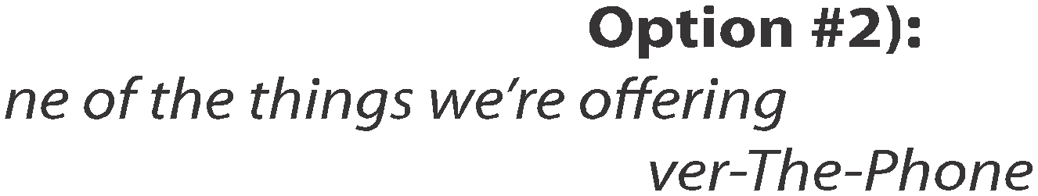

Power Agent® (Opción de valor nº 2):

Una de las cosas que estamos ofreciendo un servicio a la comunidad es un análisis de mercado gratuito por teléfono. Creemos que esto es realmente importante porque una casa suele ser uno de los activos más importantes de una familia y al igual que una cartera de acciones, periódicamente se debe obtener una actualización del valor de sus activos. Lo que ofrecemos es un sencillo análisis de mercado por teléfono.

Cómo funciona: le hago algunas preguntas sobre la casa, y luego vuelvo al ordenador, hago un análisis de mercado y le llamo con los resultados. ¿Tiene tiempo para hacer esto con usted ahora?

Power Agent®

(Opción de Valor #1):

Quería hacerle saber que una de las cosas que también estoy haciendo para mis vecinos es que estoy ofreciendo un informe gratuito en _____________. Entiendo que ustedes pueden no estar vendiendo en este momento, pero si alguna vez lo hacen, esta es realmente una buena información para tener.

Diálogo de Introducción a la Granja

[**ThePowerProgram.com •**](ThePowerProgram.com) **Page 5**

Diálogo de Introducción a la Granja

Power Agent®: Hola, soy Darryl Davis de Power Realty. ¿Cómo está usted?

Propietario: Bien.

Power Agent®: Espero no haberle interrumpido. La razón por la que te llamo es para decirte que te he estado enviando información sobre el mercado para mantenerte informado sobre lo que pasa en tu barrio. ¿Ha recibido esa información?

Propietario: Sí.

Power Agent®: Genial. También quería presentarme. Aquí está (dar algo de valor o un regalo).

Si hay algo que pueda hacer por usted y su familia con respecto a los bienes raíces, mi número está en la parte inferior de (lo que acaba de darles.)

Ah, por cierto, también estoy ofreciendo a la gente de la zona un informe de mercado del barrio. Es un informe que ofrece dos cosas: En primer lugar, muestra lo que sus vecinos pagaron por su casa, y en segundo lugar, sobre la base de esa información, le da un rango de valor para el valor de su propiedad. Creemos que esto es realmente importante porque una casa suele ser uno de los activos más importantes de una familia y, al igual que una cartera de acciones, periódicamente debería obtener una actualización del valor de sus activos. ¿Es algo que le interesa?

Propietario: Sí.

Power Agent®: Estupendo. El primer paso es echar un vistazo rápido a la casa, obtener información sobre los metros cuadrados, etc. Y luego puedo poner ese informe juntos. ¿Cuándo es un buen momento para hacer el tour de níquel? ☺

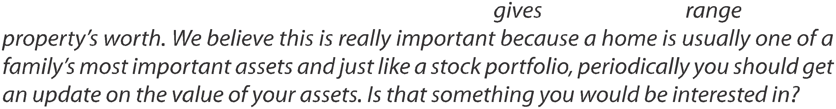

Diálogo de Introducción a la Granja

[**ThePowerProgram.com •**](ThePowerProgram.com) **Page 6**

Diálogo de Introducción a la Granja

Paso 2 Presentar

Hola, soy Darryl Davis de POWER Realty; ¿cómo estás?

Paso 1 Identificar

Hola ¿Puedo hablar con el Sr. Jones?



Paso 3 Aclarar La razón por la que llamo es que me he dado cuenta de que su casa

ha caducado en la MLS y me preguntaba si todavía está en venta.



Sí - ¿Lo has vuelto a poner en la MLS? No - ¿Lo ha vendido?

Paso 4 Construir una relación

Estoy viendo una copia de su anuncio en el Servicio de Listado Múltiple, y estoy un poco sorprendido de que no se haya vendido. ¿A qué cree que se debe?



Después de que respondan a esa pregunta, el resto de tus preguntas deben centrarse en el lugar al que se trasladan, no en el motivo por el que no han vendido. ¿Adónde se mudan? ¿Cuándo quiere estar allí? ¿Hay alguna razón en particular por la que hayan elegido ese lugar?

Paso 5 Invitar a la acción

Sr. Jones, entiendo que esto es probablemente frustrante para usted, pero déjeme preguntarle esto: Si yo tuviera un comprador que estuviera dispuesto a pagar el precio que usted necesita para que esta mudanza sea un éxito, y aún así pudiéramos llevarla a cabo en el plazo que usted desea, y con el dinero que usted necesita, ¿es algo que usted consideraría?



Diálogo de Introducción a la Granja

[**ThePowerProgram.com •**](ThePowerProgram.com) **Page 7**

Diálogo de Introducción a la Granja

Diálogo de Introducción a la Granja

[**ThePowerProgram.com •**](ThePowerProgram.com) **Page 8**

Hola, soy Darryl Davis de Power Realty.

La razón por la que te llamo es que me he dado cuenta de que tu casa ha caducado en el Servicio de Listado Múltiple, y tengo información importante al respecto.

Incluso podría tener a alguien que podría estar interesado. No estoy muy seguro porque necesito obtener más información de usted primero. Por favor, llámeme.



Diálogo FRBO (For Rent By Owner)



Paso 2 Presentar

Hola, soy Darryl Davis de POWER Realty; ¿cómo estás?

Paso 1 Identificar

Llamo por el alquiler.

¿La casa está todavía disponible?



Paso 3 Aclarar La razón por la que le llamo es que veo que está alquilando su casa, pero me preguntaba, si

tuviera a alguien que quisiera comprar su casa con un buen beneficio, ¿sería algo en lo que

estaría interesado?



Paso 4 Construir una relación

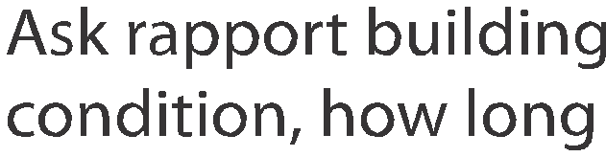

Haga las preguntas que cualquier comprador haría, como el número de habitaciones, el estado, el tiempo que lleva en la casa, etc.

Paso 5 Confirmar la cita

¿Le gustaría que me pasara por aquí para ver lo que tiene y ver cómo puedo ayudarle?



[**ThePowerProgram.com •**](ThePowerProgram.com) **Page 9**



Paso 2 Presentar

Hola, soy Darryl Davis de POWER Realty; ¿cómo estás?

Paso 1 Identificar

Llamo por la casa en venta. ¿La casa sigue en venta?



Paso 3 Aclarar La razón por la que llamo es que me he fijado en su anuncio (cartel, etc.) y

me preguntaba si está trabajando con agentes en la venta de su propiedad.



Sí - ¿Está actualmente en la lista de un bróker?

No - ¿Así que usted está tratando de vender i ton su propio?

Respuesta desagradable - ¿Es porque quiere saber la comisión?

Paso 4 Construir una relación

Estoy viendo una copia del anuncio y la casa parece encantadora. ¿Escribió usted este anuncio?



Ahora proceda a hacer preguntas para crear una buena relación. En primer lugar, haga las preguntas que haría un comprador, como el número de romos, el estado, las mejoras, etc. Cuando sientas que tienes una buena relación y que están hablando más de ti, pasa a la segunda serie de preguntas, que es por qué están vendiendo.

Paso 5 Invitar ¿Se sentiría ofendido si sólo pasara a ver su casa?

Si tuviera un comprador que estuviera dispuesto a pagarle su precio y mi comisión, ¿podríamos trabajar juntos? Es posible en algunos casos hacer eso, pero primero tendría que ver su casa.



[**ThePowerProgram.com •**](ThePowerProgram.com) **Page 10**



Diálogo por correo de voz FSBO

Diálogo por correo de voz FSBO

[**ThePowerProgram.com •**](ThePowerProgram.com) **Page 11**

Hola, soy Darryl Davis de Power Realty.

La razón por la que te llamaba es que me he dado cuenta de que estás vendiendo tu casa, y tengo información importante al respecto.

Incluso podría tener a alguien que podría estar interesado. No estoy muy seguro porque necesito obtener más información de usted primero. Por favor, llámeme.



Diálogo por correo de voz FSBO

Paso 2 Presentar

Hola, soy Darryl Davis de POWER Realty; ¿cómo estás?

Paso 1 Identificar

Busco ________.



Paso 3 Aclarar La razón por la que llamo es que nuestros registros muestran que usted intentó vender su

casa ______ hace meses. ¿Es eso cierto?



Paso 4 Construir una relación

* La razón por la que lo pregunto es porque mi empresa puso en venta un montón de casas en su zona en la misma época en la que usted estaba vendiendo y todas esas casas se vendieron.
* - ¿Puedo preguntarle si estaba pensando en vender de nuevo?
* - ¿A dónde pensaban mudarse?
* - ¿Por qué allí?
* - ¿Habéis mirado alguna casa allí?
* - ¿Cuánto tiempo lleváis viviendo en esta casa?



Paso 5 Invitar a la acción (mezclar y combinar)

1. ¿La razón por la que intentabas vender por tu cuenta era para saber la comisión?

2. Si pudiera ayudarle a llegar a ___, y no tuviera que pagar una comisión de intermediación por ello, ¿le interesaría?

3. En algunos casos es posible hacerlo, pero primero tendría que ver su casa.

4. Si tuviera sentido desde el punto de vista económico, ¿se replantearía el traslado a ____?

5. Por qué no lo hacemos, no me importa. ¿Por qué no encontramos el momento en que podamos reunirnos, me enseñas la casa y te digo cuánto vale tu casa en el mercado actual y vemos si puedo ayudarte a llegar a ____?



Diálogo por correo de voz FSBO

[**ThePowerProgram.com •**](ThePowerProgram.com) **Page 12**



Diálogo por correo de voz FSBO

Paso 2 Presentar

Hola, soy Darryl Davis de POWER Realty; ¿cómo estás?

Paso 1 Identificar

Busco ________.



Paso 3 Aclarar El motivo de esta llamada es disculparse. Parece que usted compró (o vendió) una

casa hace ___ años a través de nuestra empresa y el agente que participó en la

venta ya no trabaja para nuestra empresa. El motivo de la disculpa es que parece que hemos perdido el contacto con usted. Así que me han designado desde nuestra empresa para que sea su nuevo representante; si alguna vez tiene alguna pregunta sobre el agente inmobiliario, no dude en llamarme personalmente.



Paso 4 Averiguar a qué se comprometen

1. Por cierto, ¿cómo estás disfrutando de la casa? 4. ¿Has pensado alguna vez en mudarte?

2. ¿Ha hecho alguna mejora importante en la 5. Si se mudara, ¿a dónde lo haría?

casa? 6. Si pudiera tener una casa más grande o en un

3. ¿Qué es lo que más le gusta del barrio? barrio, lugar diferente

por la misma cuota mensual, ¿le interesaría?

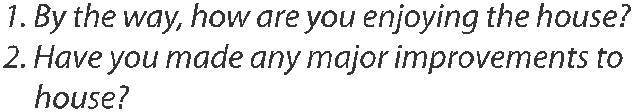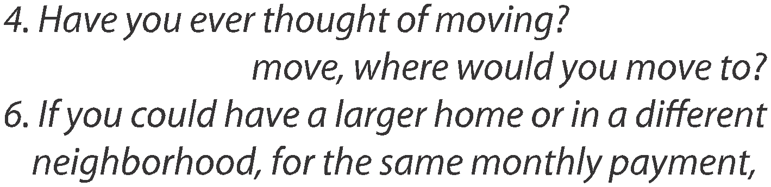

Paso 5 Invitar a la acción (elegir una)

1. Uno de los servicios que ofrecemos ahora es un análisis de mercado actualizado de la casa de un cliente. Nunca se sabe, podría sorprenderse de cuánto vale su casa. Literalmente, podría mudarse a otra casa y que sus pagos no suban.
2. Uno de los servicios que ofrecemos a nuestros clientes anteriores es el Informe de Mercado del Vecindario. Este informe no sólo le dice cuánto vale su casa en el mercado actual, sino que también le muestra lo que valen las casas de sus vecinos.



Diálogo por correo de voz FSBO

**ThePowerProgram.com • Page 13**

Diálogo por correo de voz FSBO

Paso 2 Presentar

Hola, soy Darryl Davis de Power Realty, ¿cómo estás?

Paso 1 Identifique

Llamo por su propiedad en (dirección).



Paso 3 Aclarar

La razón por la que te llamo es que veo que tu casa ha estado vacía durante mucho tiempo y me preguntaba, si tuviera alguien que quisiera comprarla con un buen beneficio, ¿te interesaría?



Paso 4 Construir una relación

Haga las preguntas que cualquier comprador haría, como el número de habitaciones, el estado de la casa, el tiempo que lleva en ella, etc.



Paso 5 Confirmar la cita

¿Qué hora y fecha le parecen bien esta semana?

Puedo estar disponible el martes a las seis y el miércoles después de las tres.



Diálogo por correo de voz FSBO

**ThePowerProgram.com • Page 14**



Diálogo por correo de voz FSBO

"Sé lo que vale mi casa: ¡tengo una "estimación"!

"Se lo agradezco Sra. Hunna Hunna. Usted sabe que Zillow está en el negocio de la comercialización, no en el aspecto de la lista y la venta de bienes raíces con licencia. En el estado de __________, usted necesita ser un individuo con licencia. Zillow no es eso. La razón por la que lo llaman Zestinmate - o Zillow Estimate es porque eso es exactamente lo que es - una estimación, no un número real.

Un propietario puede cometer un tremendo error si utiliza esa estimación. Permítanme explicar. Cuando vendes tu casa, y un comprador quiere comprarla, te va a dar el 20% del precio de venta y va a ir a un banco para una hipoteca para el otro 80%. Por lo tanto, cuando se piensa en ello, el banco ha invertido más que el comprador individual, y los bancos no hacen 'zestimate'. Envían a un tasador con licencia que tiene que pasar por ciertos niveles de formación y utiliza una fórmula específica para llegar a un valor de mercado justo objetivo para una casa.

Como se puede ver aquí, tengo una carta de un tasador pidiéndome ayuda para encontrar comps en la zona para una evaluación. La razón por la que lo hizo es que como un agente de bienes raíces con licencia en el estado de ___________, tengo acceso a todas las propiedades comparables en nuestra área. De hecho, estoy haciendo los comps. ¿Por qué? Porque estoy vendiendo las casas. Lo que voy a mostrar es algo que no verás en Zillow, porque no respaldan sus estimaciones. Vamos a mirar a los comps reales, Sr. y Sra. Hunna Hunna, que el banco real va a mirar, y juntos vamos a determinar el número que creemos que el banco va a venir con. ¿Te parece bien?"



Diálogo por correo de voz FSBO

**ThePowerProgram.com • Page 15**

